운영체제 Lab03

2015140124

전자공학과

진우빈

**1. 프로그램의 구조**

#pragma once

struct Process {

int Id; // Process ID

int Size; // Process Size

int Pos; // Process Store Position

Process* next;

};

class Memory {

public:

Memory(int size);

Memory(const Memory& mem);

~Memory();

void Alloc(int id, int size, bool flag);

void Coalescing(bool flag);

void Compaction(bool flag);

void ProcessMove(int pos[2]);

int GetHoleSize();

void Print();

int GetNum();

int maxNum;

int maxSize;

Process* init;

};

Process Structrure를 만들어 Process 넘버, Process의 크기, Process의 저장 위치를 입력으로 갖습니다. Process* next는 구조체의 다음 노드를 가리킵니다.

Print() 함수는 메모리의 정보를 출력합니다. Process를 Request 하거나 Free 할 때마다 메모리의 구조를 대략적으로 출력하여 어떻게 사용되고 있는지를 확인할 수 있게 하였습니다.

이후에 Main 문에서는 처음에 메모리의 크기를 전체 설정하고 While문을 돌면서 사용자의 입력을 받습니다. 1번은 프로세스 Request, 2번은 프로세스 Free, 0번은 프로그램 종료를 의미합니다.

**2. 사용 함수**

void Alloc(int id, int size, bool flag); // 프로세스 할당 함수

void Coalescing(bool flag); // Alloc 할 때 Coalescing이 필요하다면 수행

void Compaction(bool flag); // Alloc할 때 Compaction이 필요하다면 수행

void ProcessMove(int pos[2]); // 프로세스를 옮기는 함수

int GetHoleSize(); // 전체 Hole의 사이즈를 계산하고 return

void Print(); // 메모리가 어떻게 사용되고 있는 지, Block, Average Size 출력

int GetNum(); // 프로세스의 개수 return

**3. 실행 화면**

**Pdf 2페이지에 있는 사진을 예시로 하여 진행 하였습니다.**

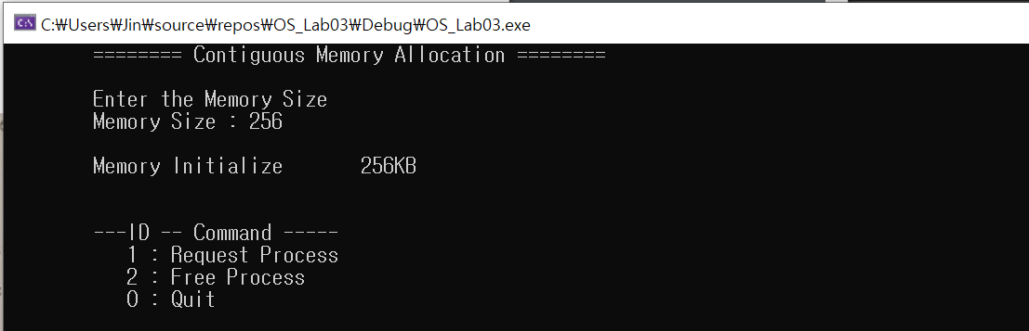

**<Memory Size 입력 받고 이후의 Application 실행>**

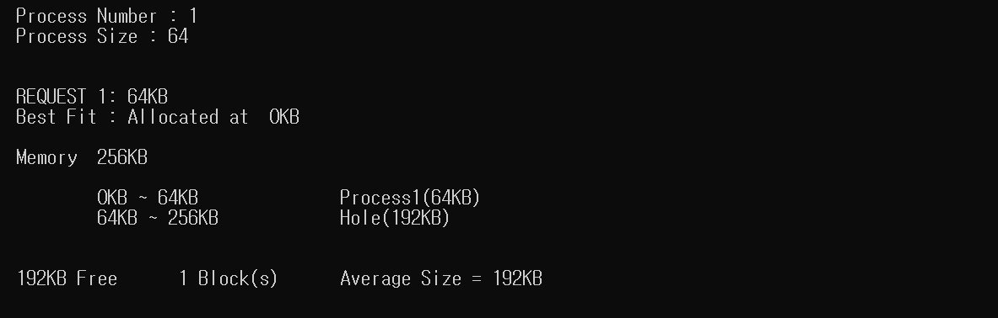

**<1번 째 입력: Number 1 & Size 64 Request>**

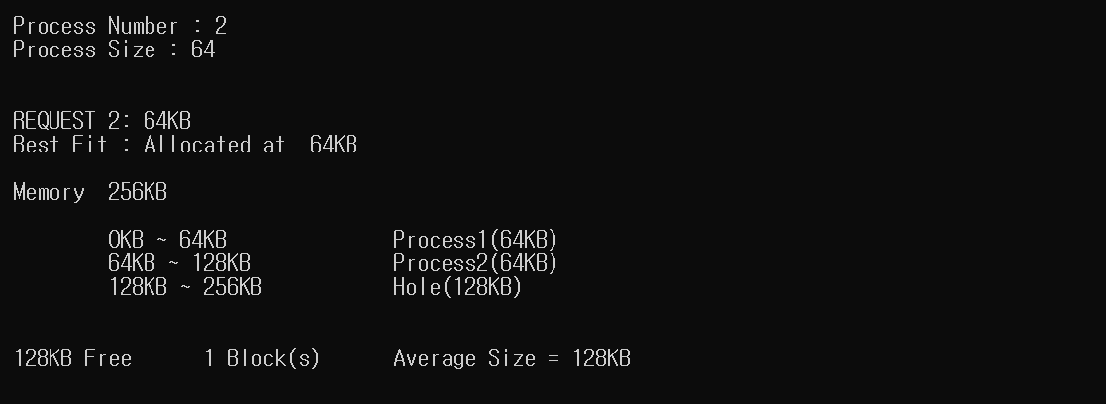

**<2번 째 입력: Number 2 & Size 64 Request>**

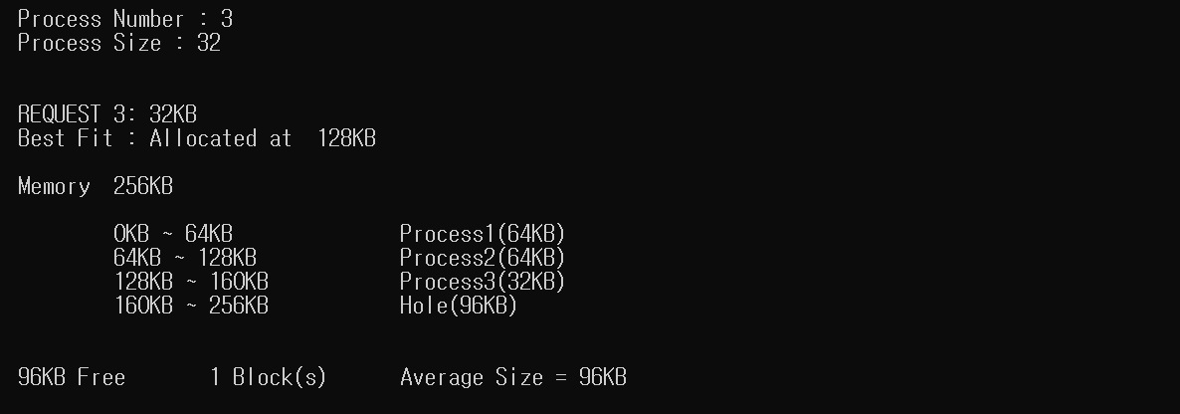

**<3번 째 입력: Number 3 & Size 32 Request>**

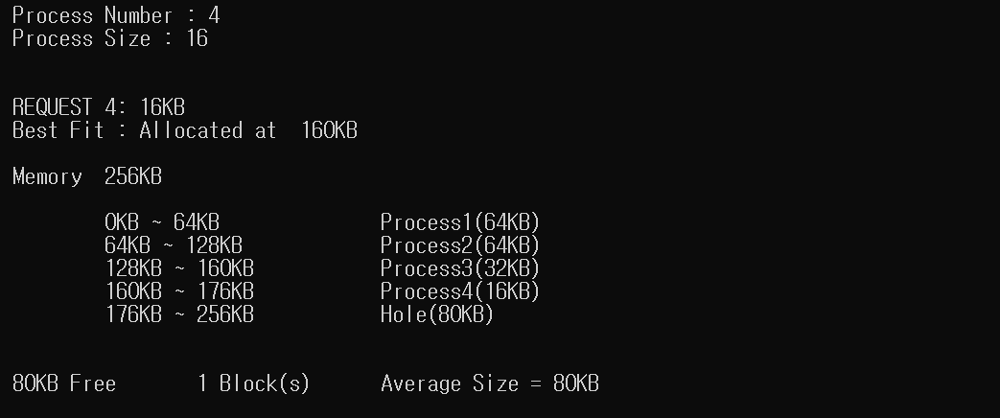

**<4번 째 입력: Number 4 & Size 16 Request>**

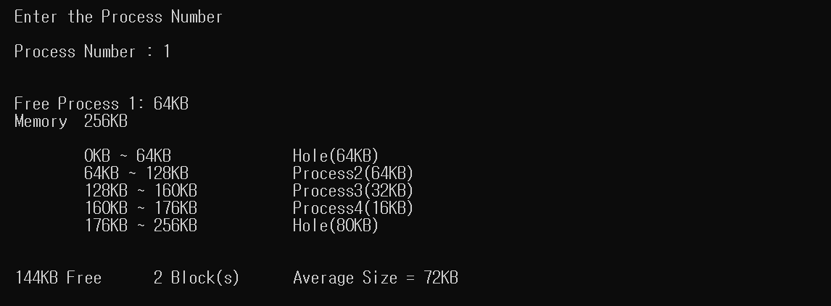

**<5번 째 입력: Process 1 Free>**

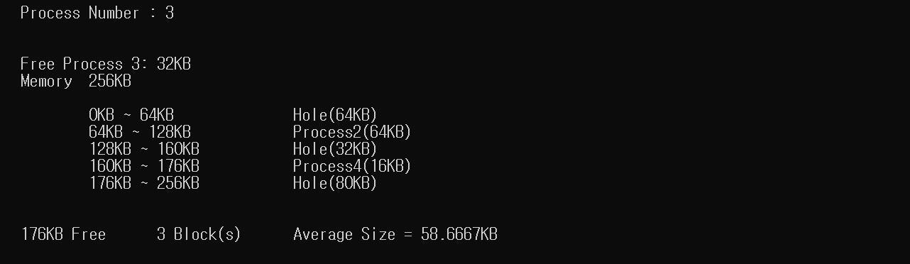

**<6번 째 입력: Process 3 Free>**

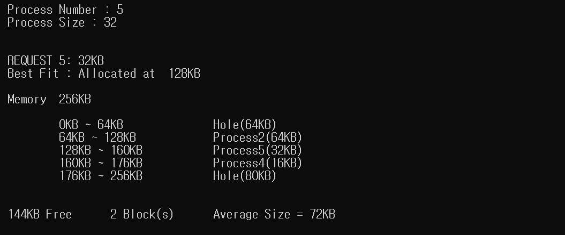

**<7번 째 입력: Number 5 & Size 32 Request>**

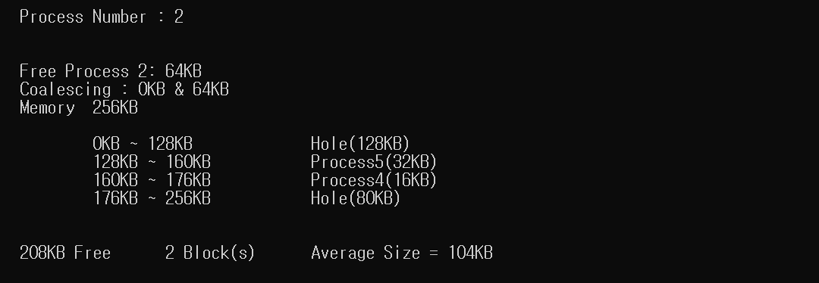

**<6번 째 입력: Process 2 Free 이 때 Coalescing이 자동으로 수행 되어짐 이후 함수 종료>**

**아래는 Pdf 예시가 아닌 임의의 환경에서 Compaction을 수행한 환경입니다.**

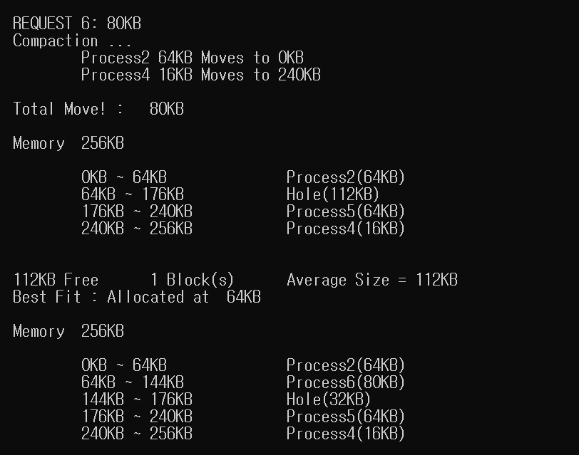

1. **외부단편화로 인해 프로세스를 메모리 위에 올릴 수 없다고 판단될 시 Compaction**
2. **총 80KB의 메모리를 옮겨주어 Compaction 수행**
3. **위의 메모리 Print는 Compaction 직후 메모리 환경**
4. **아래 메모리 Print는 Compaction 이후 Process 할당 후 메모리 환경**

**Exe 실행 파일은 첨부가 되지 않아 소스코드를 첨부합니다. (Visual Studio2019에서 실행함)**